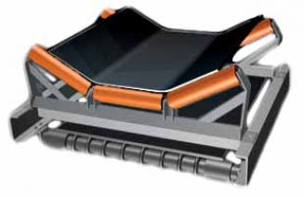

|  |  |
| --- | --- |
| Ширина стрічки, м | 1400 |
| Кут нахилу , град | 15 о |
| Швидкість руху стрічки, м/с | 3 м/с |
| Кут нахилу роликоопорів | 35 о |
| Кут нахилу холостої гілки | 10 о |
| Потужність ел. Двигуна, кВт | 750 |
| Довжина конвеєра, м | 63 |
| Діаметр роликів, мм | 133 |
| Продуктивність по ширині стрічки, м³/год | 1500 |

частина конструкції стрічкового конвеєра U-20

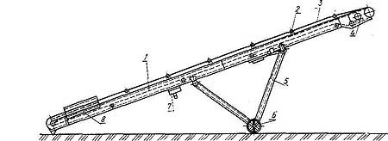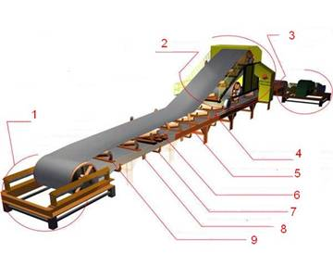

Схема пересувного стрічкового конвеєра :

1 - рама ; 2 - роликоопори ; 3 - стрічка : 4, в - приводна і натяжна станції ; 5 - опора ; 6 - колесо ; 7 – лебідка

Суми податку за викиди в атмосферне повітря забруднюючих речовин стаціонарними джерелами забруднень:

Пвс = ∑ ( Мі * Нпі )